

**ОТЧЕТ О ВЫПОЛНЕНИИ**

**практической работы № 9**

Выполнил: ст.гр. Николаевский Георгий

Константинович

Специальность: 09.02.07

Информационные системы и программирование

Проверил: преподаватель Кумскова И.А.

Москва

2022

**Тема:** работа со строками в C#.

**Цель работы:** Получение практических навыков по составлению алгоритмов и программ обработки данных строкового типа.

**Ход работы.**

**Вариант 4**

**Задание 1.** С клавиатуры вводится строка, изображающая арифметическое выражение вида «±±. . .±», где на месте знака операции «±» находится символ «+» или «−» (например, «4+7−2−8»). Вывести значение данного выражения (целое число).

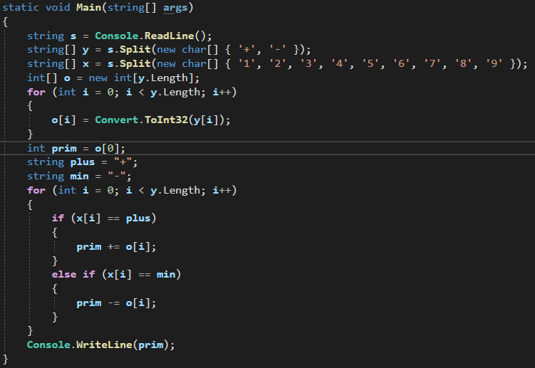



Проверка работы программы:

|  |  |  |  |  |  |  |
| --- | --- | --- | --- | --- | --- | --- |
| №  теста | Входные данные | |  | Результат | Ошибки |  |
| V1 | V2 | S |
| 1 | 5 | 6 | 2 |  |  |
| 2 |  |  |  |  |  |
| 3 |  |  |  |  |  |
|  |  |  |  |  |  |
|  |  |  |  |  |  |
|  |  | |  |  |  | |

**Задание 2.** С клавиатуры вводится строка S, состоящая из слов, разделённым одним или несколькими пробелами. Упорядочить слова предложения в алфавитном порядке.

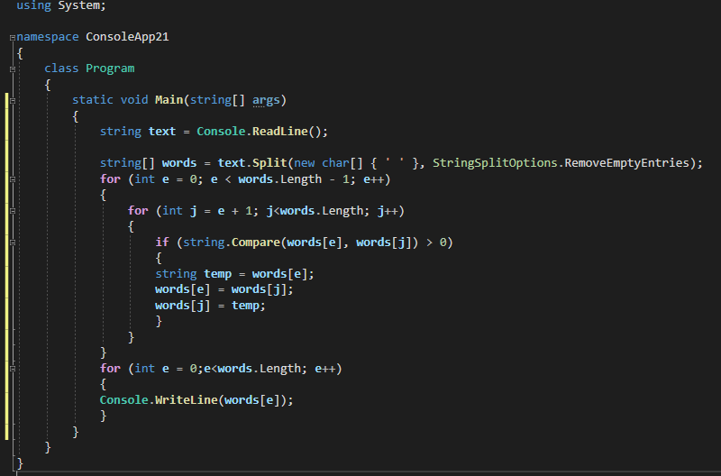

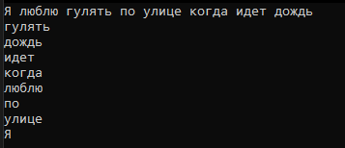

Проверка работы программы:

|  |  |  |  |  |  |  |
| --- | --- | --- | --- | --- | --- | --- |
| №  теста | Входные данные | |  | Результат | Ошибки |  |
| V1 | V2 | S |
| 1 | 5 | 6 | 2 |  |  |
| 2 |  |  |  |  |  |
| 3 |  |  |  |  |  |
|  |  |  |  |  |  |
|  |  |  |  |  |  |
|  |  | |  |  |  | |

**Ответы на контрольные вопросы.**

1. Создавать строки можно, как используя переменную типа string и присваивая ей значение, так и применяя один из конструкторов класса String.

2. Строки относятся к типу данных string.

3. Максимальная допустимая длина строки — приблизительно 2048 байтов.

4. Отдельный символ строки – это тип данных char.

5. Доступ к отдельному символу строки осуществляется в режиме чтения. Непосредственно изменить значение символа в строке не получится. Это означает, что строки есть постоянными (константными). Значит, значение символа в заданной позиции строки типа string можно только прочитать.

6. Аналогом операции сцепления (+) при работе со строками является функция Concat.

2